“Tra vent’anni sarete più delusi per le cose che non avete fatto che per quelle che avete fatto. Quindi mollate le cime. Allontanatevi dal porto sicuro. Esplorate. Sognate. Scoprite…”
Mark Twain
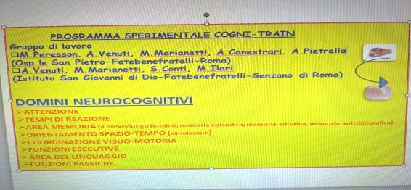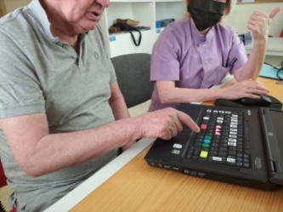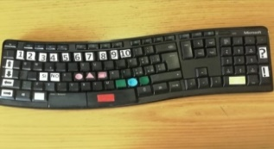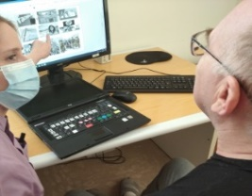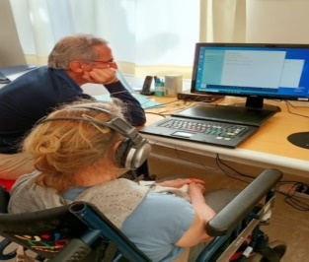
PROGRAMMA SPERIMENTALE COGNI-TRAIN: IL PONTE LEVATOIO TERAPEUTICO
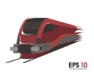
Angelo Venuti, Massimo Marianetti, Marco Peresson, Antonio Canestrari, Alessio Pietrella, Simonetta Conti, Marco Ilari

Dal mese di giugno 2021 è stato avviato un nuovo programma per i soggetti affetti da declino cognitivo lieve-MCI (Mild Cognitive Impairment). Tra gli elementi distintivi emerge la collaborazione e la sinergia a questo progetto sperimentale di due presidi sanitari della Provincia Romana: nella fattispecie l’U.O.-Ambulatorio di Neurologia dell’Ospedale San Pietro e l’équipe dell’Ambulatorio e del Nucleo Alzheimer dell’Istituto San Giovanni di Dio-Genzano di Roma: una vera e propria squadra che con tenacia e spirito di gruppo è riuscita a far nascere questo programma sperimentale, un “ponte levatoio terapeutico”.
Ma perché questo progetto?
Dopo molti anni dedicati alla ricerca e all’attivazione di protocolli non farmacologici per il declino cognitivo, ci siamo posti una domanda apparentemente ordinaria: è possibile immaginare, con un know how tecnologico dedicato, uno strumento in grado di migliorare i programmi che abbiamo utilizzato in questi anni e renderli più agili e facilmente utilizzabili (user friendly) dai pazienti e dai familiari e/o caregiver? Dopo una valutazione sullo stato dell’arte tecnologico, la risposta è stata si, perché no?
Partendo proprio dai programmi utilizzati e conoscendone le criticità soprattutto per quanto riguarda la mancanza di flessibilità nell’inserire nuove variabili e schede dedicate, è stato strutturato un programma/training sperimentale che rispondesse ai requisiti che ci eravamo riproposti soprattutto in funzione del miglioramento terapeutico per i pazienti e i familiari da noi seguiti negli anni.
Ma come è stato immaginato questo programma sperimentale?
Iniziamo dal nome Cogni-Train: abbiamo immaginato la simbologia di un treno, magari ad alta velocità!, che trasportasse questo programma neurocognitivo come un bagaglio prezioso da custodire e dove ogni stazione rappresentasse una delle diverse funzioni neurocognitive. Da questa immagine evocativa è nata l’idea di strutturare il programma in Moduli (Modulo Memoria, Modulo Orientamento, Modulo Funzioni Esecutive…) che si adeguasse al profilo neurocognitivo dei pazienti.
Sperimentale, perché?
Un programma sperimentale che prima non c’era e che stiamo creando passo dopo passo. Basti pensare all’idea di una tastiera dedicata facilitata (difficilissimo trovarla sul web!), come si vede nella foto, che descrive perfettamente il progetto: il familiare di un paziente ha realizzato, secondo le indicazioni ricevute, un bellissimo “prototipo” della tastiera Cogni-Train creata ad hoc e che simula, con l’atto del digitare, le funzioni neurocognitive del nostro cervello in base al riflesso automatico correlato alla sequenza Immagine-Risposta-Digitare. Sperimentale anche per la collaborazione al progetto da parte degli stessi pazienti e familiari..
Partendo dal programma maggiormente utilizzato di presentazione diapositive, sono stati inseriti i contenuti multimediali (audio, video, grafica) ricavandoli dal materiale utilizzato in questi anni con i necessari aggiornamenti.
In calce all’articolo è stato riportato un box con le specifiche tecniche del programma ed il relativo protocollo per i criteri d’inclusione dei pazienti che fanno riferimento ai due presidi della Provincia Romana.
Dopo circa tre mesi dall’attivazione del programma, che al momento è alla fase 1, possiamo fare le prime valutazioni:
- Il data base, ad oggi, è composto da 52 pazienti che riusciamo ad aggiornare in tempo reale.
- La comunicazione con i pazienti e con i familiari e/o caregiver è garantita da un servizio di messaggistica centralizzato che rafforza l’idea iniziale del progetto che verrà validata in modo più obiettivo con un breve questionario in fase di elaborazione.
- Nello spirito del protocollo work in progress, abbiamo modificato il programma onnicomprensivo originale con dei moduli ad personam (modulo memoria, modulo orientamento spazio temporale…) correlati allo status neurocognitivo attuale del soggetto: un vero e proprio “vestito su misura” che i precedenti programmi utilizzati non prevedevano per la mancanza endogena di flessibilità.
Ma chi si occupa del programma?
Al momento “la squadra” è composta da diverse figure professionali dei due presidi che, nelle loro specifiche competenze, hanno creato una sinergia segnata da entusiasmo e motivazione di un idea nuova per creare una metodologia utile e facilmente utilizzabile ma soprattutto prodotta in casa! Un prodotto artigianale che all’inizio sembrava quanto meno azzardato, ma che al momento è carico di nuove idee sia tecnologiche che terapeutiche. Ci auguriamo che il Cogni-Train sia un treno affidabile e puntuale se poi non sarà come un Freccia Rossa pazienza, ci accontenteremo anche di un Intercity…ad maiora!
PROGRAMMA SPERIMENTALE FUNZIONI NEUROCOGNITIVE/COGNI-TRAIN
Gruppo di lavoro
- M.Peresson, A.Venuti, M.Marianetti, A.Canestrari, A.Pietrella (Osp.le San Pietro-Fatebenefratelli-Roma)
- A.Venuti, M.Marianetti, S.Conti, M.Ilari (Istituto San Giovanni di Dio-Fatebenefratelli-Genzano di Roma)
- Inizio Programma Sperimentale Cogni-Train: giugno 2021
OBIETTIVI
Il progetto Cogni-Train si pone l’obiettivo di stabilizzare ed implementare le funzioni neurocognitive nei soggetti affetti da declino cognitivo moderato al fine di migliorare le performance del soggetto proposte dal programma
SOGGETTI DESTINATARI:
- Pazienti affetti da declino cognitivo lieve-medio
- Pazienti affetti da SM
- Familiari e/o caregiver
DOMINI NEUROCOGNITIVI ATTIVABILI: Tempi di attenzione/reazione; Area memoria; Simulazione orientamento spazio/tempo; Coordinazione Visuo-Motoria; Problem solving; Funzioni Esecutive; Area del Linguaggio; Funzioni Prassiche
CRITERI D’INCLUSIONE:
- mmse: >20
- moca: >20
- cri q (valore medio)
- no BPSD
- referente del programma (familiare e/o caregiver)
- inizio Programma Sperimentale Cogni-Train: giugno 2021
CARATTERISTICHE TECNICHE:
- Programma presentazione Powerpoint e/o similare
- Presentazione con diapositive con Transizioni/Tempo
- Architettura del Programma aggiornabile con Variabili Quantitative/Qualitative
- Tastiera dedicata (Icone Tasti Standard) e/o iPad con caratteristiche di unicità. I tasti hanno la Funzione di Simulare le Funzioni Neurocognitive
- Tutor/Avatar Audio-Video per la presentazione ed attivazione del Programma (in itinere)
- Il Programma Cognitrain sarà proposto In Moduli Analitici in Base al Profilo Neurocognitivo (Modulo Memoria-Modulo Orientamento…)
- Algoritmo con coefficienti di difficoltà graduali In base al Profilo NeuroCognitivo del paziente
- Ipad dedicato per Attivazione del Servizio di Messaggistica Centralizzato per la Comunicazione (In tempo reale) relativamente al Programma
- Attivazione programma Data Base per Report Statistico (Registrazione Tempi d’Attenzione, Mbt/Mlt, Simulazione Orientamento S/T, Problem Solving)
- Utilizzazione In Ambulatorio con postazione dedicata
- Utilizzazione a Domicilio dei Pazienti che rientrano nei Criteri d’inclusione (Mmse-Moca-Cri Q) con eventuale accesso in remoto
- Eventuale Brevetto/Copyright del Software con relative Royalties che rientrano nel Diritto di Proprietà Intellettuale proprio dell’Ordine Fatebenefratelli
- Eventuale Inserimento del programma Cogni-Train nell’home page del Portale dell’Ordine Fatebenefratelli con Login/Credenziali/Abbonamento no profit In Area Riservata , previa verifica sicurezza della rete (rischio di hacking o malware)
I°FASE:
- Avvio del programma con campione di pazienti con tastiera dedicata
- Valutazione neurocognitiva (t1)
- Durata Programma: 90 gg. (fase1-2)
- Valutazione neurocognitiva (t2)
- Controllo longitudinale con statistica dedicata.
II°FASE:
- la seconda fase prevede l’intervento dei tecnici informatici per trasferire questo primo step su un software digitale con tastiera dedicata e/o iPad ed avere in questo modo un programma esclusivo con brevetto/copyright.

